Федеральное государственное автономное
образовательное учреждение
Высшего образования
«СИБИРСКИЙ ФЕДЕРАЛЬНЫЙ УНИВЕРСИТЕТ»
Институт космических и информационных технологий
институт
Программной инженерии
кафедра

ОТЧЕТ О ПРАКТИЧЕСКОЙ РАБОТЕ
Программная реализация системы искусственного интеллекта
тема

Преподаватель |  |  |  |  | Пересунько Е. О.
 |  |  | подпись, дата |  | инициалы, фамилия
Студент | КИ20-17/1Б, 032050911 |  |  |  | Смыков А. Д.
 | номер группы, зачётной книжки |  | подпись, дата |  | инициалы, фамилия

Красноярск 2024

СОДЕРЖАНИЕ
1 Цель.................................................................................................................... 3
2 Задачи................................................................................................................ 3
3 Вариант задания................................................................................................ 3
4 Ход работы........................................................................................................ 3
4.1 Задачи, принятые к выполнению............................................................... 3
4.2 Разработка приложения.............................................................................. 4
4.3 Сравнение планируемого и реального времени....................................... 9
5 Вывод................................................................................................................. 9
1 Цель
Получить навыки формализации постановки задач на разработку систем
искусственного интеллекта и оценки трудоемкости.
2 Задачи
Для достижения поставленной цели необходимо выполнить следующие
задачи:
- определить задачи, принятые к реализации. Указать оценочный срок
выполнения. Перечислить основные риски;
- разработать приложение и указать фактическое время реализации;
- привести сравнительную таблицу времени выполнения. Указать
причины отставания или опережения графика.
3 Вариант задания
Разрабатывается проект конструктора нейронный моделей, с
возможностью проектировать модель, корректировать ее обучение и получать
отдачу по ее предсказаниям.
4 Ход работы
4.1 Задачи, принятые к выполнению
Ниже в таблице №1 представлены задачи, принятые к выполнению, их
плановое время на выполнение и риски.
Таблица 1 – Задачи проекта
Задачи | Время, ч | Риски
Разработать макет | 15 | Макет может измениться в ходе выполнения  будущих задач
Разработать основную часть макета с  ui-логикой в PyQt | 12 | Без наполнения основными скриптами,  некоторые моменты могут оказаться  сложными для разработки
Разработать компоненты макета,  отвечающие за конструктор, также  полностью реализовать их поведение  с остальным интерфейсом в PyQt | 10 | Могут возникнуть сложности в работе с  несколькими виджетами
Найти датасет для обучения модели  (данные по нескольким классам  изображений) | 2 | Может не оказаться подходящего датасета в  свободном доступе
Написать парсер данных  конструктора в параметры для  обучения модели в tensorflow | 8 | Система парсинга может оказаться зависимой  от интерфейса и тогда придется подстраивать  интерфейс и дизайн под нее
Написать скрипт для обучения  модели по переданному набору  параметров | 10 | Могут возникнуть сложности с библиотекой  tensorflow (ошибки в версии, в параметрах к  методам и тд)
Окончание таблицы 1
Задачи | Время, ч | Риски
Разработать скрипт для возможности  предсказывать ответ на тестовых  изображениях с помощью обученной  модели | 4
Связать доступность активации  кнопок/меню с состоянием модели | 6 | Возможно пропустить частный случай  состояния и не учесть его
4.2 Разработка приложения
Первая задача проекта - разработка макета. Для этой задачи
использовалась программа Qt Designer, которая позволяла создавать макеты с
использованием компонентов библиотеки Qt, а PyQt позволял конвертировать
полученный файл с расширением .ui в питон-файл (.py).
На рисунке №1 представлен пример макета из программы Qt Designer.
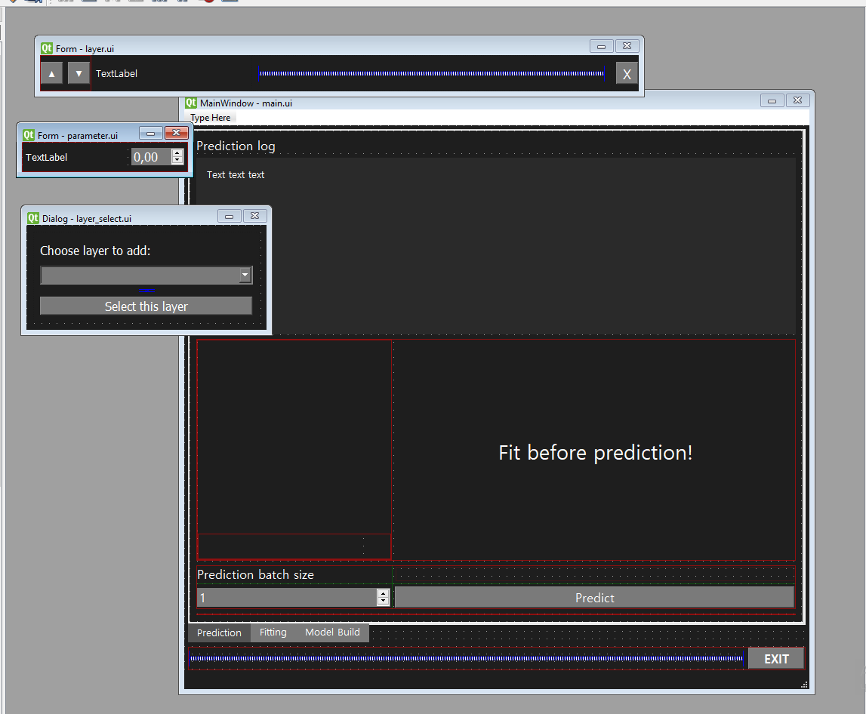
Рисунок 1 – Пример макета из Qt Designer
Далее, сконвертированные классы были связаны каждый с собственным
классом-контроллером. для инкапсуляции внутренних процессов, кроме
главного контроллера, который руководил процессом всего приложения. На
рисунке №2 представлен полученный список файлов, а на листинге №1 -
пример одного из контроллеров.
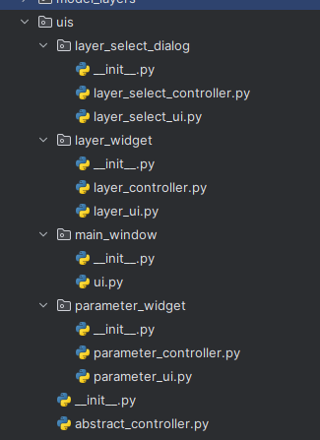
Рисунок 2 – Список полученных файлов с контроллерами
Листинг 1 – parameter_controller.py - контроллер виджета параметра
from PyQt5.QtWidgets import QWidget
from scripts.hyper_parameters.abstract_hyperparameter import AbstractHyperparame
ter
from scripts.uis.abstract_controller import AbstractController, AbstractWidgetCo
ntroller
from scripts.uis.parameter_widget.parameter_ui import Ui_model_parameter
class ParameterController(AbstractController, AbstractWidgetController):
widget = None
ui = None
def __init__(self, parameter: AbstractHyperparameter):
self.widget = QWidget()
self.ui = Ui_model_parameter()
self.ui.setupUi(self.widget)
self._set_parameter_data(parameter)
self._set_connections()
def _set_connections(self) -> None:
pass
def _set_parameter_data(self, parameter: AbstractHyperparameter):
self.ui.name.setText(parameter.name)
self.ui.value_input.setDecimals(parameter.precision)
Окончание листинга 1
self.ui.value_input.setValue(parameter.current_value)
self.ui.value_input.setMaximum(parameter.max_value)
self.ui.value_input.setMinimum(parameter.min_value)
self.ui.value_input.setSingleStep(parameter.step_size)
def get_value(self) -> dict[str: float]:
return {self.ui.name.text(): self.ui.value_input.value()}
def enable(self) -> None:
self.ui.value_input.setEnabled(True)
def disable(self) -> None:
self.ui.value_input.setEnabled(False)
Для управления виджетами конструктора был также создан главный
компонент контроллера, в котором содержалась вся логика приложения и также
этот контроллер управлял состоянием модели.
Далее, на изображении №3-5 представлены полученные интерфейсы
вкладок приложения.
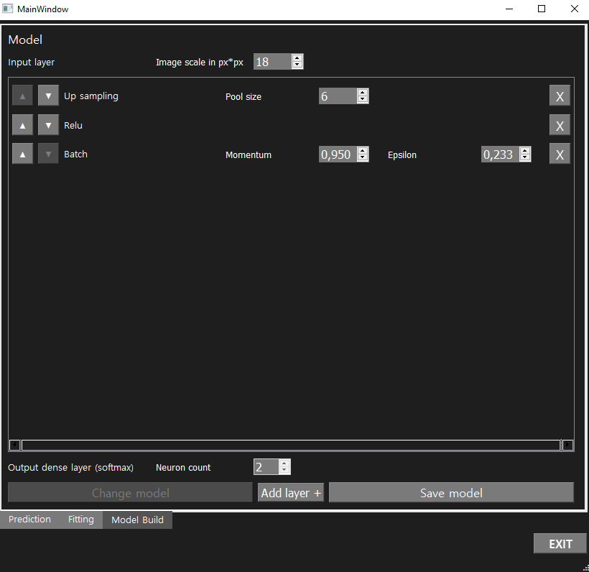
Рисунок 3 – Вкладка конструктора модели
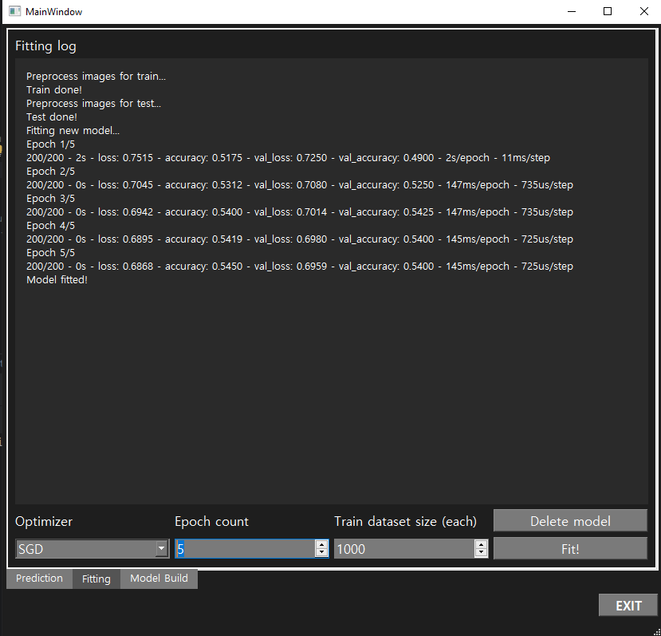
Рисунок 4 – Вкладка тренера модели
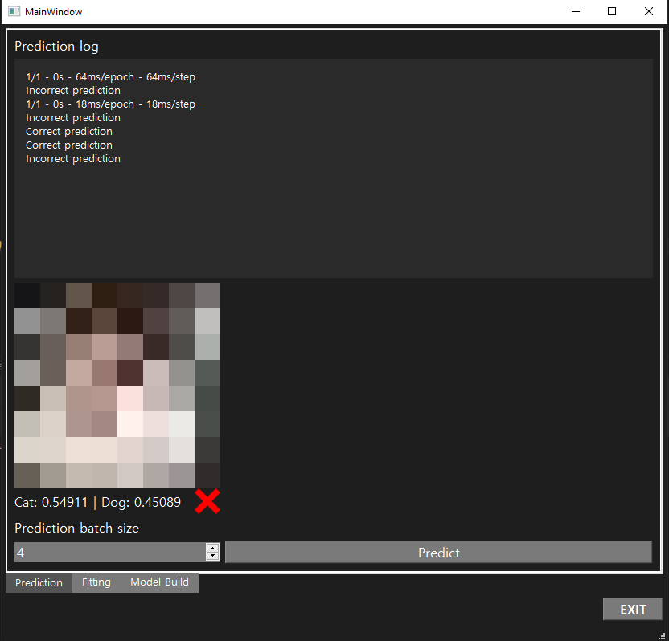
Рисунок 5 – Вкладка предсказателя
Далее были сделаны классы тренера и предсказателя. Трудность была в
использовании воркеров, чтобы во время обучения или предсказания не зависал
интерфейс. Также, была необходимость показывать пользователю процесс
обучения. Большинство информации исходило прямиком из tensorflow, а
потому было решено перенаправить поток вывода текста в текстовое поле из
Qt.
Для воркеров был создан отдельный класс, он представлен ниже на
листинге №2.
Листинг 2 – workers.py - воркер
import time
from PyQt5.QtCore import *
from scripts.model import fit, predict
from .worker_signals import WorkerSignals
class Fitter(QRunnable):
def __init__(self, model, optimizer, epochs, layers: dict[str: dict[str: flo
at]], dataset_size, images_shape):
self.model = model
self.optimizer = optimizer
self.epochs = epochs
self.layers = layers
self.dataset_size = dataset_size
self.images_shape = images_shape
super(Fitter, self).__init__()
self.signals = WorkerSignals()
@pyqtSlot()
def run(self):
self.signals.start.emit(self)
time.sleep(0.1)
results = fit(self.model, self.optimizer, self.epochs, self.layers, self
.dataset_size, self.images_shape)
self.signals.end.emit(results)
def write(self, text):
text += ''
if text == '' or text == '\n' or text is None or 'Found' in text:
return
text = text[:-1] if text[-1] == '\n' else text
text = text.replace('\n', '')
text = text.replace('', '')
self.signals.output.emit(text)
def flush(self):
...
class Predictor(QRunnable):
def __init__(self, model, batch_size, images_shape):
self.model = model
self.batch_size = batch_size
self.images_shape = images_shape
super(Predictor, self).__init__()
self.signals = WorkerSignals()
@pyqtSlot()
def run(self):
self.signals.start.emit(self)
time.sleep(0.1)
results = predict(self.model, self.batch_size, self.images_shape)
self.signals.end.emit(results)
def write(self, text):
text += ''
if text == '' or text == '\n' or text is None or 'Found' in text:
return
text = text[:-1] if text[-1] == '\n' else text
text = text.replace('\n', '')
Окончание листинга 2
text = text.replace('', '')
self.signals.output.emit(text)
def flush(self):
...
4.3 Сравнение планируемого и реального времени
Ниже приведена таблица №2 с планируемым временем и реальным с
причинами отклонения.
Таблица 2 – Реальные показатели времени
Задача | Планово  е время | Реальное  время | Причина отклонения (если есть)
Разработать макет | 15 | 20 | Некоторая часть макетов по итогу  переделывалась в ходе исполнения  следующих задач
Разработать основную часть макета с  ui-логикой в PyQt | 12 | 11
Разработать компоненты макета,  отвечающие за конструктор, также  полностью реализовать их поведение  с остальным интерфейсом в PyQt | 10 | 14 | Работа с несколькими  разносторонними компонентами  оказалась сложнее, также возникли  проблемы с ссылками на объекты в  списке слоев
Найти датасет для обучения модели  (данные по нескольким классам  изображений) | 2 | 1 | Найти датасет оказалось очень легко  - в открытых источниках очень  много бесплатных датасетов
Написать парсер данных  конструктора в параметры для  обучения модели в tensorflow | 8 | 6
Написать скрипт для обучения  модели по переданному набору  параметров | 10 | 7 | Часть кода была позаимствована из  прошлых работ по обучению  моделей
Разработать скрипт для возможности  предсказывать ответ на тестовых  изображениях с помощью обученной  модели | 4 | 2 | Большая часть кода была  скопирована из обучения модели
Связать доступность активации  кнопок/меню с состоянием модели | 6 | 4 | Часть из этого функционала была  реализована в ui-логике основной  части интерфейса
5 Вывод
В ходе работы были определены задачи, выполнены путем разработки
продукта и также по итогу было сравнено запланированное и реальное время на
задачи, для каждого сильного отклонения были объяснены причины такого
отклонения.

